FARMACOLOGIA, 2 Año
¿Qué son los radiofármacos?
Los radiofármacos son medicamentos que contienen, entre otros ingredientes, formas radiactivas de elementos químicos denominadas radioisótopos.
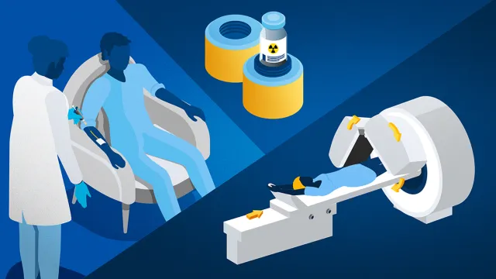
Los radiofármacos se utilizan en medicina nuclear a escala mundial.
Los radiofármacos son medicamentos que contienen, entre otros ingredientes, formas radiactivas de elementos químicos denominadas radioisótopos. Según el tipo de radiación que produzcan esos radioisótopos, podrán utilizarse para diagnosticar o tratar varios problemas de salud. Sus aplicaciones van desde la obtención de imágenes de muchos órganos distintos, como el cerebro, el corazón, los riñones y los huesos, hasta el tratamiento del cáncer y el hipertiroidismo.
El tecnecio 99m es el radioisótopo más utilizado en medicina nuclear con fines de diagnóstico. Se emplea en más de 10 000 hospitales de todo el mundo para detectar cáncer, afecciones cardiovasculares y otras enfermedades crónicas y, a partir de ahí, iniciar un tratamiento.
Los radiofármacos se administran a los pacientes por inyección o vía oral, y pueden someterse a seguimiento y análisis mediante pruebas y dispositivos médicos externos. En la mayoría de los países hay protocolos de seguridad especializados para proteger a los pacientes y profesionales de la salud frente a cualquier efecto adverso de estos fármacos.
Además de contener átomos radiactivos, los radiofármacos contienen moléculas diseñadas para viajar por el interior del cuerpo del paciente hasta alcanzar el órgano o tejido blanco. Por ejemplo, algunos radiofármacos son similares al azúcar: sus átomos radiactivos son parte de una sustancia muy parecida al azúcar, un análogo de la glucosa. Dado que los tumores consumen más glucosa que otras partes del cuerpo, ese fármaco similar al azúcar viaja por el interior del cuerpo del paciente y es absorbido en gran medida por las células tumorales, que “se comerán el azúcar” y, de ese modo, harán visible el tumor.

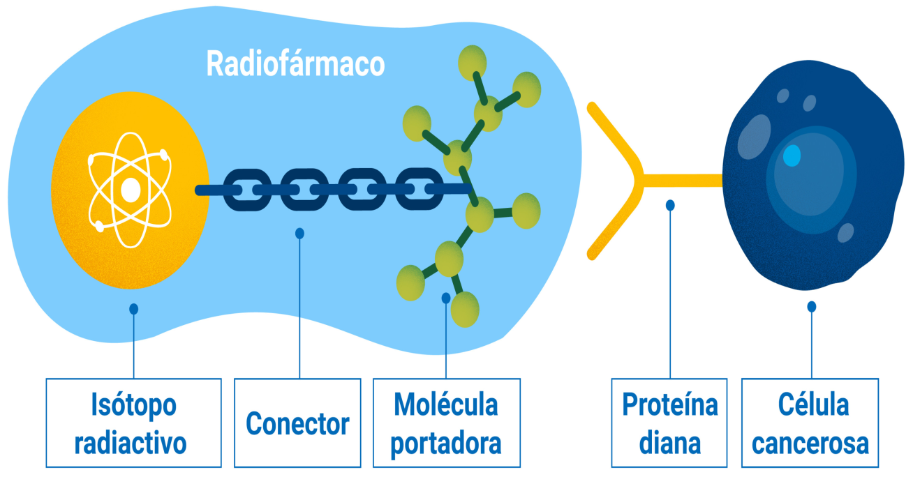

Los fármacos radiactivos, o radiofármacos, pueden elaborarse combinando un compuesto radiactivo que emite radiación, una molécula portadora adaptada que varía para dirigirse a órganos o tejidos específicos, y un conector que garantiza un enlace estable. Esa radiación puede ser de fotones gamma, para fines de diagnóstico, o de partículas alfa o beta, para fines de tratamiento.
¿Cómo se utilizan los fármacos radiactivos y los dispositivos de imagenología para diagnosticar enfermedades?

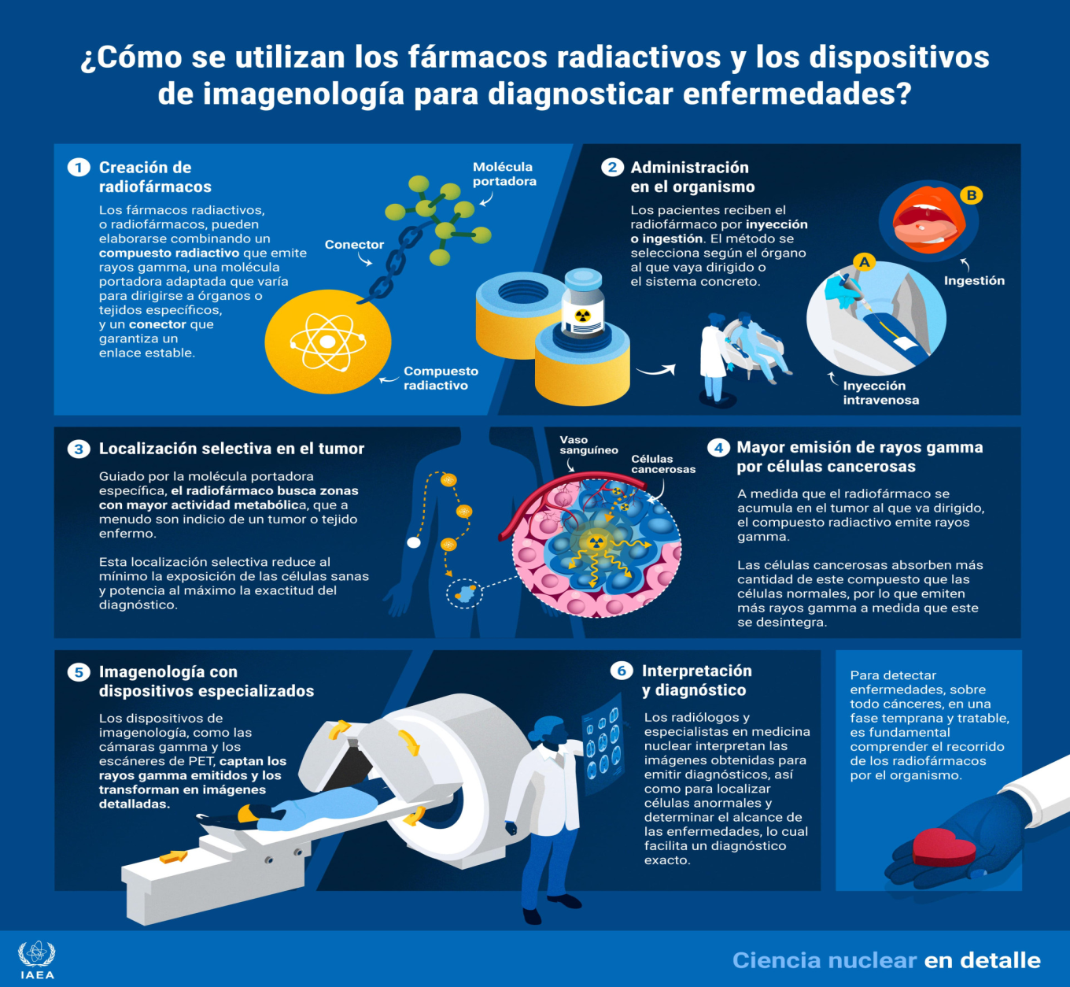

Los radiofármacos con fines de diagnóstico emiten una radiación de fotones (gamma) que puede penetrar el organismo y ser detectada por una cámara externa para producir imágenes.
A diferencia de los estudios radiológicos, que pueden realizarse, por así decirlo, en cualquier momento, los exámenes con radiofármacos suelen requerir un período de espera desde que se administra el fármaco hasta que este llega al tejido blanco. Un radiofármaco con fines de diagnóstico emite una radiación de fotones (gamma). Al igual que los rayos X, esta forma especial de luz puede penetrar el cuerpo y ser detectada por una cámara externa que producirá una imagen que puede servir, por ejemplo, para ver un tumor o evaluar el funcionamiento pulmonar.
Los radiofármacos son un componente clave de la medicina nuclear y resultan cruciales para combatir el cáncer y otros problemas de salud. Ahora bien, para poder usarlos el personal deberá estar ampliamente capacitado en cuestiones de seguridad del paciente y manejo de equipos. El OIEA ha apoyado la creación de un nuevo centro de PET en Skopie, mediante asesoramiento técnico, capacitación para profesionales en plantilla y donación de equipos.
Una vez administrado un radiofármaco a un paciente, los profesionales de la salud suelen servirse de uno de los siguientes dispositivos o técnicas con fines de imagenología médica:
- Cámaras gamma: detectan fotones gamma para producir imágenes del órgano o tejido blanco.
- Tomografías computarizadas por emisión de fotón único (SPECT): pueden utilizarse para generar imágenes en 3D, pues algunas de las piezas del dispositivo se mueven por el cuerpo del paciente para tomar imágenes de fotones gamma desde todas las direcciones. Esas “imágenes” se combinan para reconstruir la estructura tridimensional del órgano o tejido blanco.
- Tomografías por emisión de positrones (PET): registran los pares de fotones que se crean cada vez que un positrón emitido reacciona a un electrón. Gracias a ello se pueden generar imágenes tridimensionales de alta calidad sin necesidad de rotar las piezas.
¿Cómo se utilizan los radiofármacos para tratar enfermedades?

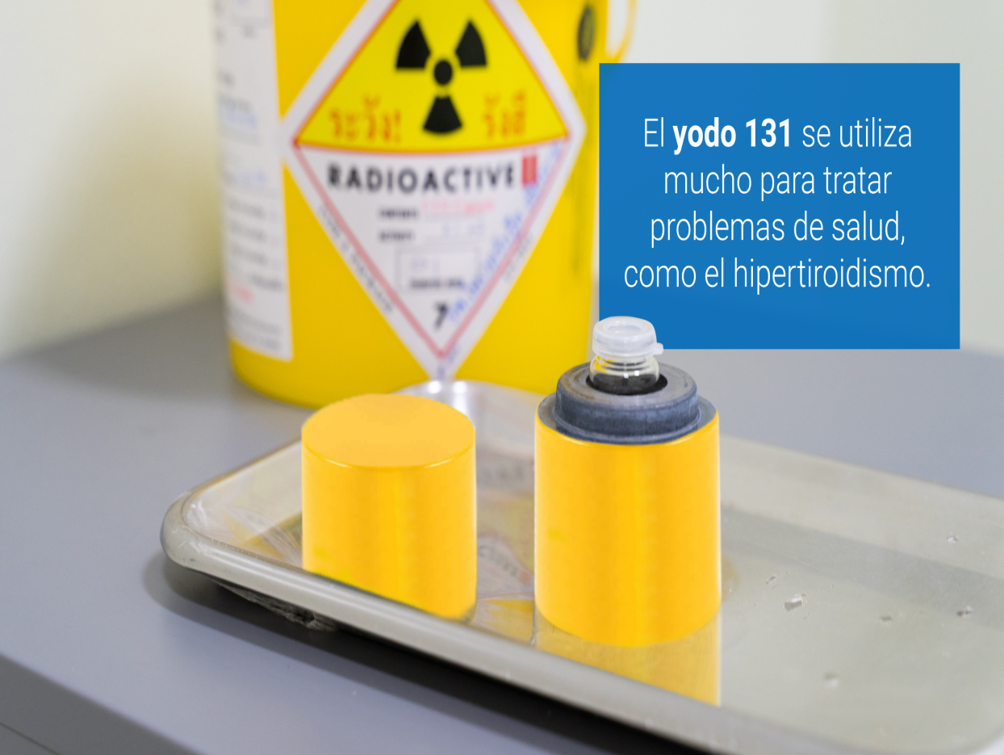
El yodo 131 se utiliza mucho para tratar problemas de salud, como el hipertiroidismo.
Los radiofármacos de uso terapéutico contienen, entre otros ingredientes, átomos radiactivos que liberan tipos de radiación de alta energía —como partículas alfa o beta con corto recorrido en los tejidos— que destruyen o debilitan células o tejidos no deseados, como tumores o células tiroideas hiperactivas.
Entre los procesos de diagnóstico y tratamiento hay semejanzas, pero el tratamiento con radiofármacos se centra en administrar radiación dirigida a células específicas, omitiendo la obtención de imágenes, que es un paso fundamental a efectos de diagnóstico.
Si bien el radiofármaco está diseñado para viajar por el interior del organismo sin dañar los tejidos sanos, tal vez haya que someter al paciente a otras pruebas para vigilar los posibles efectos secundarios de este tipo de tratamiento, que por lo general se considera que es seguro y se tolera bien.

ACTIVIDAD Nª 1.
Leer el material brindado, analizar y responder a las preguntas solicitadas.
Esta guía de estudio está diseñada para integrar los conceptos fundamentales de la farmacología aplicados tanto al ámbito de la Enfermería como al de la Radiología, destacando sus puntos de conexión y responsabilidades específicas.
Fundamentos e Historia
1-¿Cómo ha cambiado la percepción de los fármacos desde el uso de herboristería antigua hasta la síntesis química moderna?
2-¿Qué diferencia existe entre un fármaco, un medicamento y una droga según la farmacología actual?
3-Defina y diferencie la farmacognosia, Farmacotecnia, Farmacometria y toxicología.
4-¿Por qué es vital que un profesional de salud comprenda la disciplina antes de manipular cualquier sustancia química en un paciente?
5-¿De qué manera el conocimiento farmacológico reduce la incidencia de eventos adversos y errores de medicación?
Relación entre Enfermería y Radiología: Ambas ciencias convergen en el cuidado del paciente, pero desde ángulos distintos
6-¿En qué situaciones clínicas el Enfermero y el Técnico Radiólogo deben coordinar la administración de una sustancia (por ejemplo, en una tomografía con contraste)
7- ¿Cómo influye el historial farmacológico del paciente (medicación previa) en la calidad y seguridad de un estudio de imagen?
8-¿Cuál es el protocolo común ante una reacción anafiláctica post-administración de contraste?
9-La Regla de los "Correctos": ¿Cuáles son los pasos críticos para asegurar la administración segura de medicamentos?
10-¿Cuál es la responsabilidad del Enfermero en la observación de los efectos terapéuticos y secundarios tras la dosis?
11-¿Cuál es el rol del técnico en la preparación, carga y asistencia durante la inyección de medios de contraste yodado o paramagnético?
12-¿Qué información farmacológica básica debe brindar el técnico al paciente antes de un procedimiento que involucre fármacos radiológicos?
13-¿Cómo interactúa un fármaco con un receptor celular (modelo llave-cerradura)?
Agonistas vs. Antagonistas: Define la diferencia entre una sustancia que activa una respuesta y una que la bloquea.
14-Efecto Terapéutico vs. Efecto Secundario: ¿Por qué un fármaco puede generar una respuesta deseada en un órgano y una no deseada en otro?
15-¿Que significa LADME y cuál es su importancia?
16- Explicar que significa PET y cuál es su importancia

